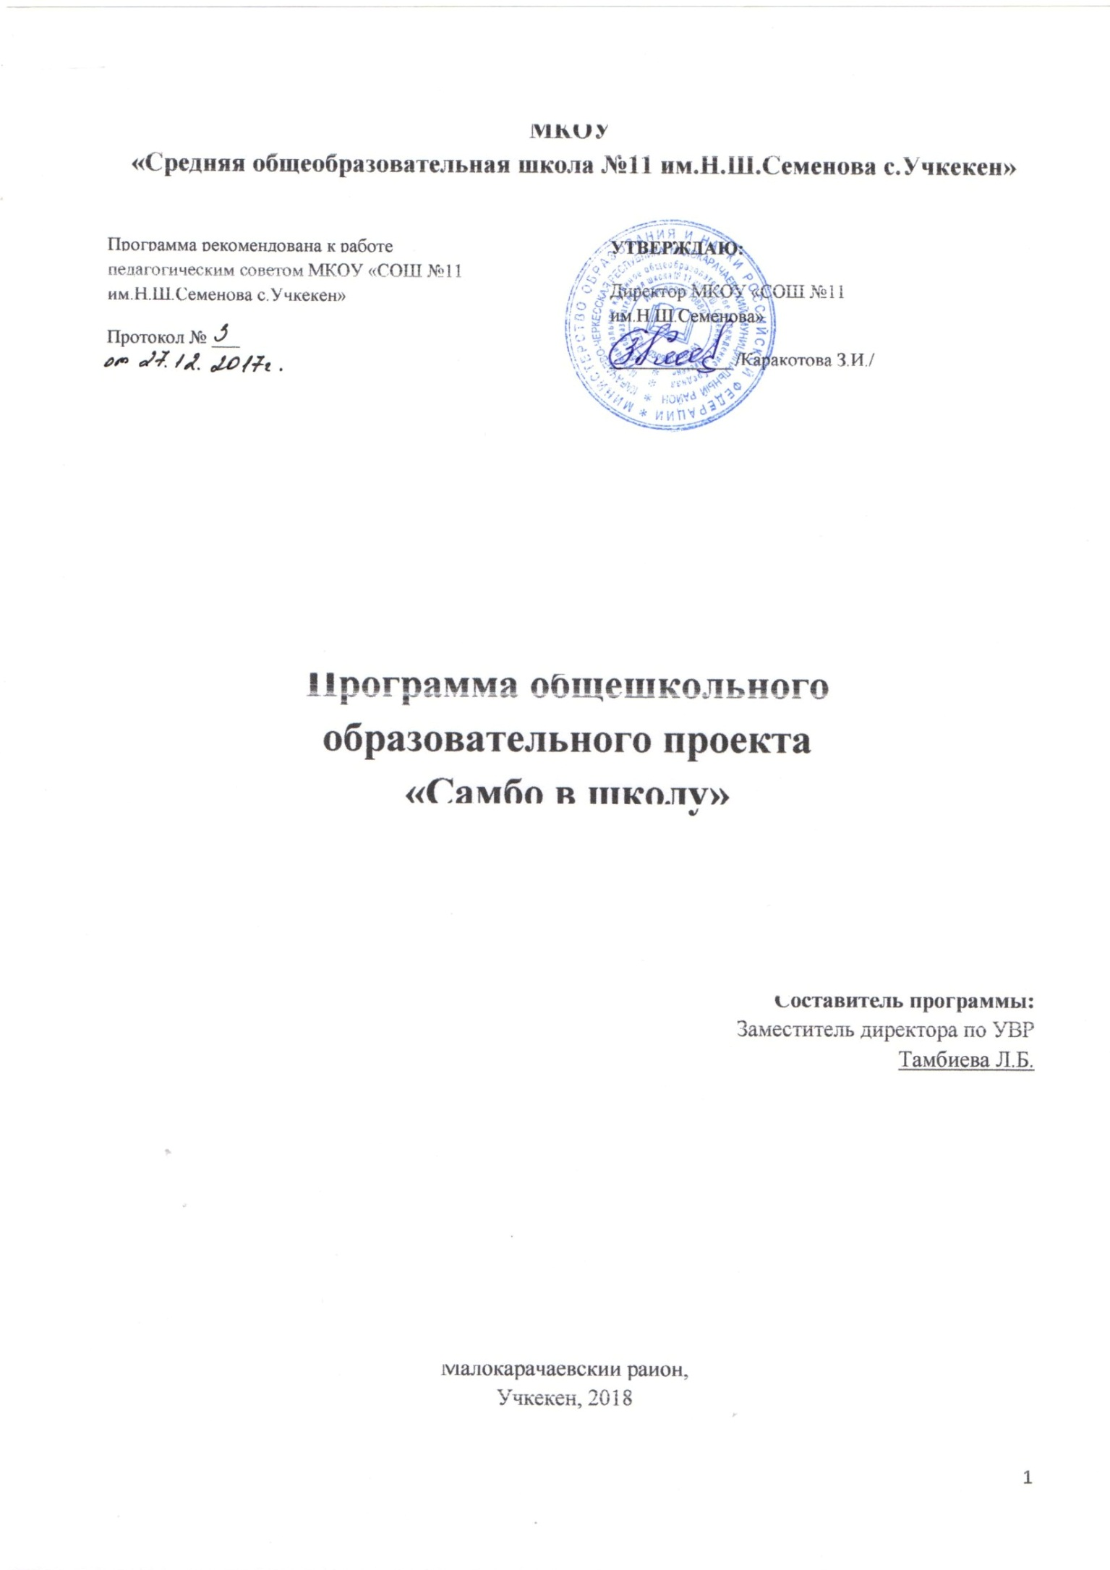
Общешкольный образовательный проект
«Самбо в школу»
Актуальность проекта
В России активно возрождаются культурные традиции. Исторически сложилось, что национальные виды спорта формировались в России и развиваются со времен Древней Руси, передаются из поколения в поколение, постепенно развиваясь, формируя общую культуру человека и нации в целом. Все исконно русские виды спорта направлены на воспитание и развитие физической и духовной сил.
Самбо – составная часть национальной культуры, в которую входят не только самые рациональные методики и техники борьбы, но и прежде всего, история побед нашего Отечества, искусство, культура и Великий русский язык.
На сегодняшний день самбо является историческим наследием, национальной идеей, ценностным хранителем русского языка и русской культуры. На него возлагается огромная ответственность и стратегическая роль в воспитании подрастающего поколения и популяризации спорта.

Цель проекта — совершенствование системы физического воспитания в образовательных организациях на основе введения самбо.
Задачи проекта:
- подобрать и создать оптимальные условия для систематических занятий самбо среди обучающихся;
- транслировать полученный опыт преподавания самбо заинтересованным образовательным организациям;
- создать благоприятный имидж самбо в окружающем социуме, показать, что занятия самбо могут быть увлекательными, служить сохранению здоровья, помогать воспитанию патриотических чувств у детей и молодежи.
Основная идея проекта: через апробацию всероссийского социально-значимого проекта «Самбо в школу» создать ресурсную базу для популяризации полученного педагогического опыта на территории Карачаево-Черкесской Республики, чтобы вовлечь образовательные организации в совершенствование физического воспитания на основе введения самбо.
Значимость проекта для развития системы образования заключается, прежде всего, в том, что самбо является одним из видов спорта, созданных на территории России, и слава этого вида спорта признана на международном уровне; самбо — это физическое и патриотическое воспитание: многие российские спортсмены достигли высоких результатов и являются примером для подражания молодежи; самбо исторически входило в комплекс ГТО как самооборона без оружия; самбо лежит в основе подготовки специалистов высокого уровня для правоохранительных органов, военных и иных структур. В связи с введением всероссийского социально-значимого проекта «Самбо в школу» понадобятся организации, внутри которых будет сосредоточены основные кадровые, материально-технические, информационные ресурсы, на которые могут рассчитывать образовательные организации республики, заинтересованные в развитии физического и патриотического воспитания. И если всероссийский проект рассчитан на три года, то инновационная площадка сможет работать необходимый для республиканских образовательных организаций срок.
Программа реализации проекта
Разработкой основных теоретических положений проекта занимаются Международная Федерация Самбо (ФИАС), научно-методическая комиссия ОФ-СОО «Всероссийская федерация самбо», кафедра теории и методики спортивных единоборств ФГБОУ ВПО РГУФКСМиТ под руководством профессора Табакова С.Е. Они заключаются в следующем:
- самбо представляет собой важный элемент воспитания подрастающего поколения (особенно патриотического);
- идея развития самбо в образовании необходима, так как в ней ярко прослеживается специфика гражданственности и государственности;
- исторически самбо — единственный вид единоборств, направленный не на агрессию, а на защиту и безопасность;
- самбо служит физическому совершенствованию человека.

№ п/п | Этапы | Содержание и методы деятельности | Прогнозируемые результаты
1. | 1 этап- ознакомительный | онлайн регистрацию на сайте федеральном ФГБУ «ФЦОМОФВ»(http://фцомофв.рф);  - работа с методическими рекомендациями по реализации проекта «Самбо в школу!»;  - разработка приказа, включающий организационные мероприятия, направленные на реализацию проекта, с определением: этапов работы и назначением ответственных лиц (разработка плана работы по проекту);  - создание рабочей группы;  - подготовка спортивной базы;  - разрабатываются локальные акты школы (должностные инструкций, инструкции по охране труда и технике безопасности, правила поведения для обучающихся) и т.п.;  - проводятся совещания с участниками проекта. | Разработка нормативно – правовой и локальной базы по проекту
2. | 2 этап  Апробация программы «Интегративный курс физического воспитания на основе самбо» в рамках всероссийского социально-значимого проекта «Самбо в школу» | Внесение изменений в рабочие программы по физической культуре, ревизия материальной базы и приведение её в соответствие с требованиями программы, реализация программы на базе учреждения, участие в региональных и федеральных мероприятиях в рамках «Дорожных карт». | Подбор и создание оптимальных условий для систематических занятий самбо среди обучающихся.
3. | 3 этап  Популяризация опыта, полученного в результате апробации программы в заинтересованные республиканские образовательные  организации. | Проведение мастер-классов, семинаров, создание видеоуроков, выработка рекомендаций для учителей физической культуры, преподающих самбо. | Трансляция полученного опыта преподавания самбо заинтересованным образовательным организациям.
4. | 4 этап  Работа с окружающим социумом. | Соревнования, спортивные праздники для обучающихся, изучающих самбо; выступления в СМИ; работа с сайтом учреждения (новости, статьи о мероприятиях). | Создание благоприятного имиджа самбо в окружающем социуме, убеждение граждан, занятия самбо могут быть увлекательными, служить сохранению здоровья, помогать воспитанию патриотических чувств у детей и молодежи.

Необходимые условия для реализации работ
Для учебно-тренировочных занятий в школе была оборудована площадка из матов, которые были взяты во временное пользование, для проведения занятий по программе. В дальнейшем администрация школы планирует приобрести маты, . Содержание модуля самбо входит в состав программы учебного предмета «Физическая культура» для 1-4, 5 — 9 и 10 —11 классов (поэтапное введение). Занятия с учащимися организуют и проводят учителя физической культуры:
- Гаппоева Е.М. 1Акл., высшая категория; Тамбиева З.Х. 1Бкл, высшая категория;
- Хубиева М.У-А. 2Акл.высшая категория; Джанибекова А.А. 1Бкл. высшая категория; Джанибекова С.Х. 2Вкл. высшая категория;
- Эркенов М.М. 5 - 9 кл. высшая категория;
В школе есть методический отдел, который оказывает помощь учителю в составлении программ учебных предметов, анализе результатов педагогической деятельности, оформлении полученного опыта для дальнейшей трансляции и т. д.
Средства контроля и обеспечения достоверности результатов
Первый этап (ознакомительный). Знакомство с нормативно-правовой базой Всероссийского проекта «Самбо в школу». Изучение опыта реализации проекта.
Второй этап. В начале и в конце учебного года обучающиеся сдают контрольные упражнения (тесты) для определения развития уровня физической подготовленности и физических способностей в отдельности в зависимости от возраста. Тесты основываются на контрольных упражнениях, рекомендованных программой «Физическая культура. Примерная образовательная программа. Модуль самбо». Текущий учёт является основным видом проверки успеваемости обучающихся по физической культуре. Он отражает качество усвоения отдельных тем учебного материала и решения задач конкретного урока. Оценивание обучающихся предусмотрено как по окончании раздела, так и по мере освоения умений и навыков. По текущим оценкам производится аттестация обучающихся за четверть. Итоговая аттестация производится на основании четвертных оценок.
Второй и третий этапы. Оценивается количество и качество проведенных мероприятий по популяризации опыта, полученного в результате апробации программы, и созданию благоприятного имиджа самбо в окружающем социуме, согласно откликам педагогической и иной общественности, которой были предложены данные мероприятия; оценивается количество обучающихся, вовлеченных в мероприятия.
Перечень научных разработок по теме проекта
1. Алексеев, Р. Учимся падать правильно [Текст] / Алексеев, Р. // Здоровье детей. - 2009. - №15.- С.22-24. - С. 2009
2. Дворкин, Л. С. Физическая подготовка школьников 4 - 6 классов на основе занятий борьбой и самбо [Текст] / Л. С. Дворкин // Физическая культура : воспитание, образование, тренировка. - 1998. - № 4. - С. 21-26, 39-40
3. Кабанов, С. А. Особенности вегетативной регуляции волновых процессов центральной и периферической гемодинамики юных спортсменов(на примересамбо) [Текст] / Кабанов,С.А. // Теория и практика физ.культуры. - 2002. - №1.-С.40-43. - С. 2002
4. Пономарев, В. В. Игровая технология активизации учебно-тренировочного процесса подготовки самбистов [Текст] / Пономарев, В.В. // Теория и практика физ.культуры. - 2006. - №7.- С.58. - С. 2006
5. Старцев, А. А. Педагогическое внушение как средство повышения эффективности спортивной подготовки юных самбистов 12-14 лет [Текст] : дис. ... канд. пед. наук : 13.00.04 / А. А. Старцев ; Шадр. гос. пед. ин-т. - Екатеринбург : [s. n.], 2006. - 180 л. : табл. ; 30х21 см. - Библиогр.: с. 132-156.
6. Табаков С. Е. Эффективность выполнения технических действий на различных этапах подготовки борцов / Табаков С.Е. // Теория и практика физ.культуры. - 1999. - N2.-С.30-31.
7. Школьникова,Н. Иди своим путем [Текст] / Школьникова, Н. // Спорт в шк.:Прилож. к газ."Перв.сент.". - 2002. - №3.-С.20-21.

Дорожная карта реализации проекта
(возможна корректировка в ходе работы проекта)
1 этап (декабрь 2017г. – июль2018 г.)
- онлайн регистрацию на сайте федеральном ФГБУ «ФЦОМОФВ»(http://фцомофв.рф);
- работа с методическими рекомендациями по реализации проекта «Самбо в школу!»;
- разработка приказа, включающий организационные мероприятия, направленные на реализацию проекта, с определением: этапов работы и назначением ответственных лиц (разработка плана работы по проекту);
- создание рабочей группы;
- подготовка спортивной база;
- разрабатываются локальные акты школы (должностные инструкции, инструкции по охране труда и технике безопасности, правила поведения для обучающихся) и т.п.;
- проводятся совещания с участниками проекта;
- проводятся родительские собрания;
- добавлены на школьном сайте страницы «Самбо в школе!»;
- программу реализации Всероссийского проекта «Самбо в школу» можно разделить на три этапа:
I этап – 11.2017 – 07.2018 – разработка нормативно-правовой базы по реализации проекта «Самбо в школу», форма реализации проекта в школу в виде клубной секционной деятельности.
II этап – 08.2018 – 06.2019г. – внедрение проекта в школе в виде внеурочной деятельности, дополнительного образования, модуля физической культуры в 1, 2, 5, 10 классах, разработка образовательных программ по «Самбо в школе».
III этап – 09.2019 – 2020г. – внедрение «Самбо» во всех классах в виде внеурочной деятельности, дополнительного образования, модуля физической культуры.;
- обучение на курсах повышения квалификации на базе РГБУ ДПО «КЧРИПКРО» педагогов реализующих проект «Самбо в школу»;
- разработка рабочих программ по предмету «физическая культура» и/или программ внеурочной деятельности по самбо и (или) программ дополнительного образования по самбо;
- изучение лучшего опыта работы коллег, методики, технологии и используемые ими средства при реализации образовательных программ по самбо;
- проведение мотивационных мероприятий (конкурсы., фестивали, брейн-ринги
и т.д.) с обучающимися;
- участие в промежуточных мероприятиях (совещания, семинары, круглые столы и т.п.) по реализации проекта;
- организация проведение анкетирования участников проекта «Самбо в школу».

2 этап (август 2018г. – май 2019 г.)
№ | Мероприятия | Сроки | Ответственный
 | Приведение в соответствие нормативно-правовой базы школы для участия в апробации программы проекта | Август – сентябрь 2018 г. | Администрация
 | Пополнение спортивной базы школы по апробации образовательной программы по предмету «Физическая культура» с модулем «Самбо» и реализации проекта «Самбо в школу» | Август – ноябрь 2018 г. | Администрация
 | Разработка и утверждение рабочих программы в рамках учебного предмета «Физическая культура» в 1, 2, 3, 4 и 5 на изучение которого отводится в 1 классе – 99 часов (3 часа в неделю, 33 учебные недели), со II по IX класс – 102 часа ежегодно (3 часа в неделю, 34 учебные недели) | август 2018г. | Зам.директора по УВР, учителя физической культуры
 | Разработка и утверждение рабочих программ внеурочной деятельности по самбо и дополнительного образования по самбо | август 2018г. | Зам.директора по УВР, тренер-преподаватель
 | Организация и проведение входного (итогового) тестирования обучающихся пилотных школ с последующим сравнительным анализом полученных результатов | сентябрь 2018,  апрель 2019 | Администрация
 | Обучение на курсах повышения квалификации учителей физической культуры республики по программе повышения квалификации «Самбо в школу» | 2019 -2021 г | КЧРИПКРО, зам.директора по УВР
 | Организация и проведение мероприятия, направленного на пропаганду борьбы самбо ( в рамках Всероссийского дня самбо) | 16 ноября 2018 г. | Зам.директора по ВР, учителя физ-ры
 | Изучение и применение в педагогической практике лучшего опыт работы коллег, методики, технологии и используемые ими средства при реализации образовательных программ по самбо | 2018-2019 уч.год | КЧРИПКРО,  зам.директора по УВР
 | Мониторинг апробации проекта «Самбо в школу» | 2018-2019 уч.год | Администрация
 | Размещение информации о ходе реализации проекта «Самбо в школу» на официальных сайтах | 2018-2019 уч.год | Зам.директора по ВР, ответственный за сайт
 | Проведение мотивациоиных мероприятий (конкурсы., фестивали, брей-ринги  и т.д.) с обучающимися | 2018-2019 уч.год | Тренер-преподаватель
 | Проведение промежуточных мероприятий (совещания, семинары, круглые столы и т.п.) по реализации проекта. | 2018-2019 уч.год | КЧРИПКРО, зам.директора по УВР
 | Проведение мастер – классов, открытых уроков, семинаров и вебинаров для учителей образовательных организаций КЧР | 2018-2019 уч.год | КЧРИПКРО зам.директора по УВР
 | Разработка методических рекомендаций по итогам проведения апробации образовательной программы по предмету «Физическая культура» с модулем «Самбо» и реализации проекта «Самбо в школу» | Май 2019 г. | КЧРИПКРО зам.директора по УВР
 | Участие в республиканском этапе Всероссийского смотра – конкурса на лучшую постановку физкультурной работы, в том числе в номинации «Спортивно – патриотическое воспитание подрастающего поколения средствами национального вида спорта «Самбо» | Март 2019 г | Администрация, учителя физической культуры
 | Круглый стол: «Итоги апробации программ физического воспитания на основе самбо» | май2019 г. | КЧРИПКРО зам.директора по УВР
 | Подготовка информационно- презентационного материала по итогам проведения апробации образовательной программы по предмету «Физическая культура» с модулем «Самбо» и реализации проекта «Самбо в школу» | июнь 2019 г. | КЧРИПКРО зам.директора по УВР

3 этап ( май –июнь 2019 г.)
- формирование отчетной документации по проекту;
- отчетные мероприятия (совещания, семинары, круглые столы и т.п.) по реализации проекта.
4 этап (июль 2019г. – май 2020 г.)
-утверждение и реализация рабочих программ по предмету «Физическая культура» с модулем «Самбо» для 1 -11 классов;
- анализ результатов работы по программе и при необходимости внесение изменения (корректировки);
- продолжение реализации всех мероприятий 2- 3 этапа.

Обоснование возможности реализации проекта в соответствии с законодательством в образовании
Проект полностью соответствует Федеральному закону «Об образовании в Российской Федерации», Федеральному закону «О физической культуре и спорте в Российской Федерации», Федеральной целевой программе «Развитие физической культуры и спорта в Российской Федерации на 2016 — 2020 годы»; Государственной программе «Патриотическое воспитание граждан Российской Федерации на 2016 — 2020 годы».
Решение органа управление организации об её участии в реализации проекта.
На заседании Управляющего Совета школы №3 от 17.11.2017г. принято решение о реализации проекта «Самбо в школу!» в виде спортивного школьного клуба «Самбо», с привлечением тренера – преподавателя Гочияева А.А.
Предложения по распространению и внедрению результатов проекта
Проведение мастер-классов, открытых уроков, семинаров, совещаний, соревнований, спортивных праздников для обучающихся, изучающих самбо, создание и распространение видеоуроков, рекомендаций для учителей физической культуры, преподающих самбо, выступления в СМИ, работа с сайтом учреждения (новости, статьи о мероприятиях).
.

Директор МКОУ «СОШ №11 им.Н.Ш.Семенова с.Учкекен»

____________ Каракотова З.И.

